Октябрь 2021 года.
КАРАТУЗСКИЙ РАЙОННЫЙ СОВЕТ ДЕПУТАТОВ ШЕСТОГО СОЗЫВА

ПЕРВОГО ОКТЯБРЯ БЛАГОДАРИМ СТАРШЕЕ ПОКОЛЕНИЕ

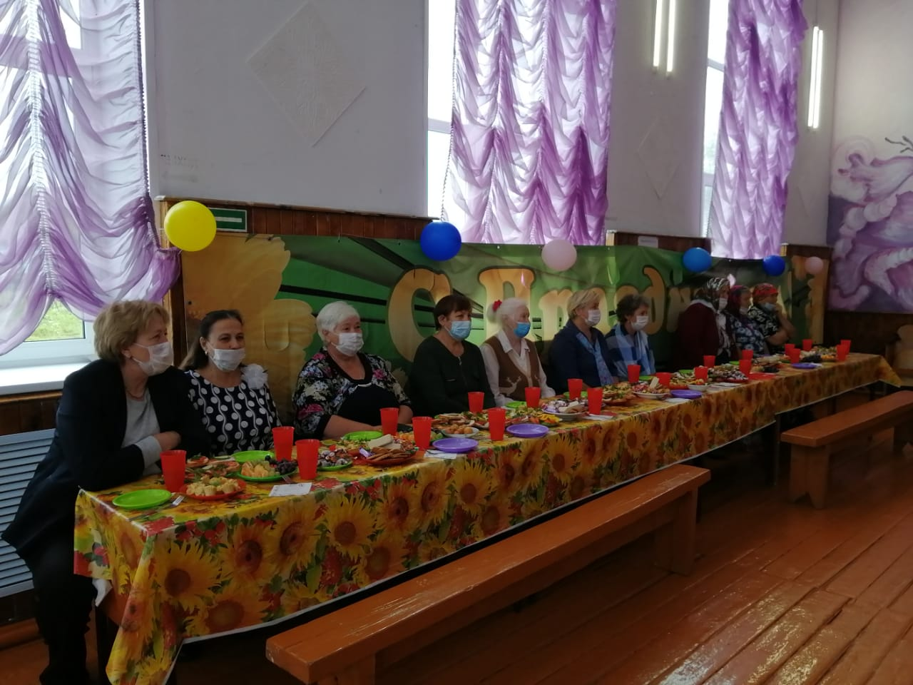

Международный день пожилых людей во всем мире отмечается в первый день октября. В этот день во всеобщем внимании находятся люди старшего возраста: наши бабушки и дедушки, возрастные соседи по дому, коллеги по работе. Ежегодно значимость этого дня увеличивается, закрепляются традиции его празднования. Основное внимание уделяется малообеспеченным людям пожилого возраста, пенсионерам-инвалидам. Традицией этого праздника стало проведение в начале октября поздравление пожилых людей с праздником, организация торжественных мероприятий, концертов, чествование. И этот год не исключение.
Председатель районного Совета депутатов Г.И.Кулакова и глава Нижнекужебарского сельсовета Г.М.Уварова поздравили представителей старшего поколения с праздником. Для них был организован концерт, чаепитие, развлекательная программа, в которой они с удовольствием участвовали.
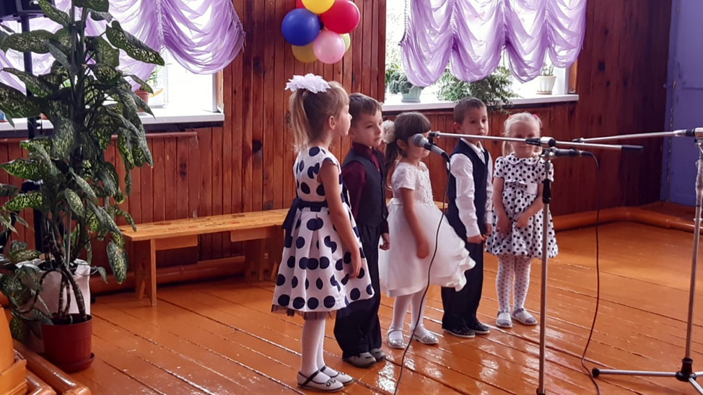

Своих бабушек и дедушек пришли поздравить самые маленькие артисты – воспитанники детского сада. Они пели, танцевали, играли сценки для самых любимых и родных им людей.

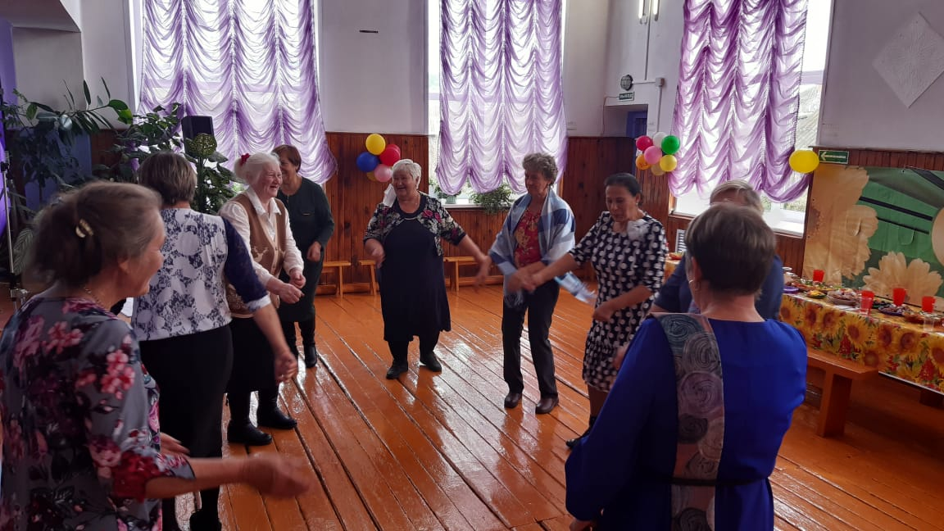

Задор, стремление к жизни, огонек в глазах, вера в хорошее будущее, готовность помочь, активное участие в общественной жизни - отличительные черты нашего старшего поколения. Молодым есть с кого брать пример. Мы благодарны представителям старшего поколения.

ПУБЛИЧНЫЕ СЛУШАНИЯ

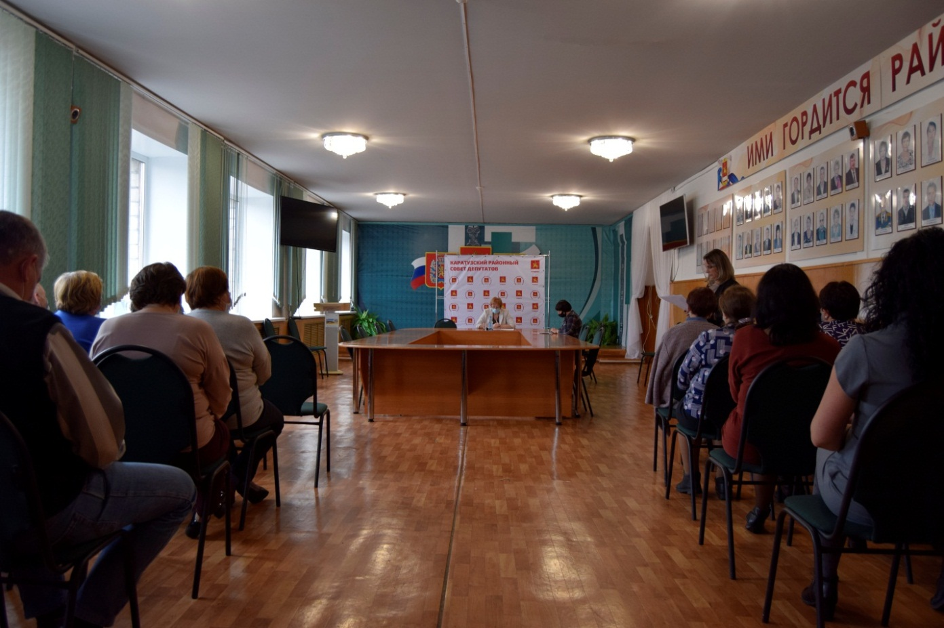

В соответствии со статьей 28 Федерального закона от 6 октября 2003 года № 131-ФЗ «Об общих принципах организации местного самоуправления Российской Федерации», статьей 37 Устава Муниципального образования «Каратузский район» и Положением о порядке проведения публичных слушаний в Каратузском районе, утвержденным решением Каратузского районного Совета депутатов от 20.02.2020 № 31-272 «Об утверждении положения о публичных слушаниях в муниципальном образовании «Каратузский район» на публичные слушания был вынесен проект решения Каратузского районного Совета депутатов «О внесении изменений и дополнений в Устав Муниципального образования «Каратузский район». Публичные слушания прошли 12.10.2021г в 15 часов, в актовом зале администрации Каратузского района.
После обсуждения участники публичных слушаний предложили проект решения внести на очередную сессию районного Совета депутатов и опубликовать в периодическом печатном издание «Вести Муниципального образования «Каратузский район».

СОВМЕСТНОЕ ЗАСЕДАНИЕ ПОСТОЯННЫХ ДЕПУТАТСКИХ КОМИССИЙ
На очередном заседании постоянных депутатских комиссий 21 октября 2021 года было рассмотрено пять вопросов:
- об основных направлениях, этапах и результатах участия района в Региональной программе комплексного развития сельских территорий;
- о результатах государственной итоговой аттестации за 2020 – 2021 учебный год;
- о мерах, принятых по устранению нарушений в использовании средств: на обеспечение деятельности административных комиссий (2017 год); на реализацию мероприятий муниципальной программы «Развитие малого и среднего предпринимательства в Каратузском районе» (2017 год); на обеспечение деятельности МБУ «Каратузская детская школа искусств» (2018 год); дорожного фонда (2018 год) ;
- об утверждении структуры администрации Каратузского района;
- о внесении изменений и дополнений в Устав Муниципального образования «Каратузский район».
Заслушав и обсудив вопросы повестки, депутаты предложили:
- поставить на контроль вопрос « Об основных направлениях, этапах и результатах участия района в Региональной программе комплексного развития сельских территорий»;
-включить в план проверки контрольно-счетного органа устранение нарушений в:
-1- использовании средств на реализацию мероприятий муниципальной программы «Развитие малого и среднего предпринимательства в Каратузском районе»;
-2- использовании бюджетных средств Дорожных фондов муниципальных образований Каратузского района.

55 ЛЕТНИЙ ЮБИЛЕЙ РАЙОННОГО ЦЕНТРА КУЛЬТУРЫ «СПУТНИК»

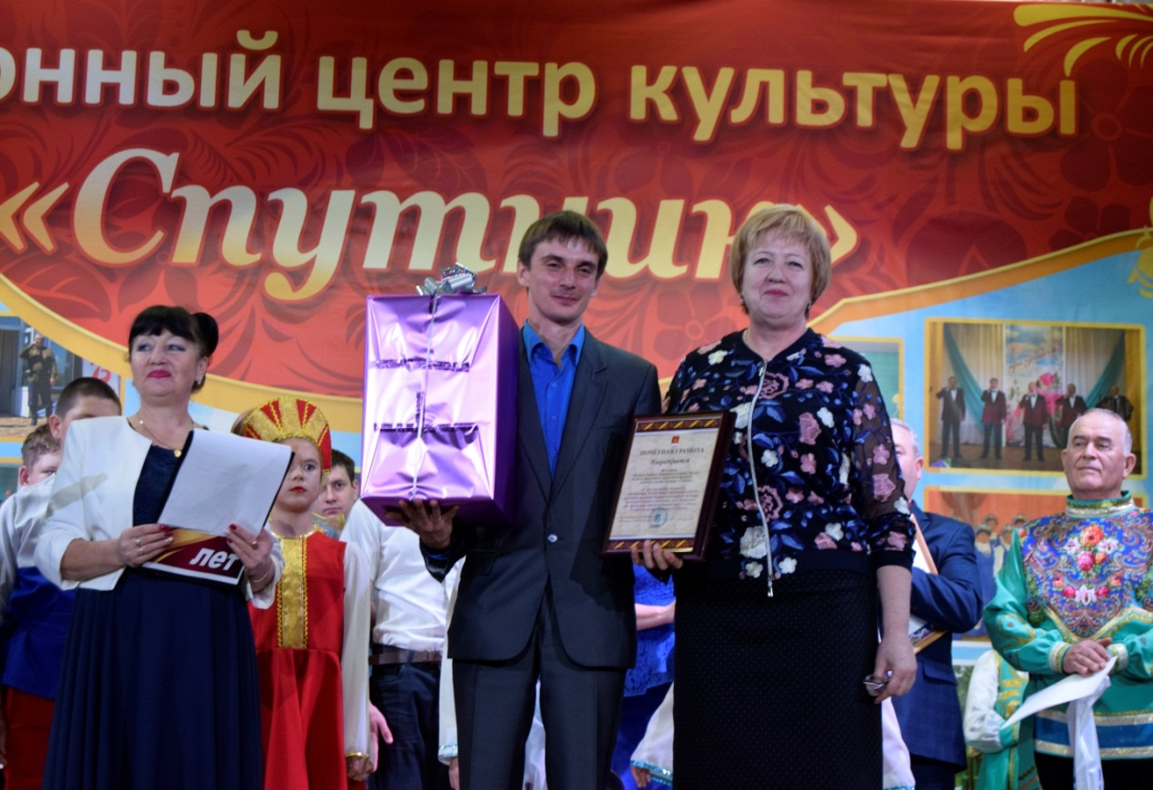

Каратузский районный центр культуры «Спутник» отметил свой юбилей.
В праздновании юбилея приняла участие председатель районного Совета депутатов Г.И.Кулакова. В своем обращении Галина Ивановна от своего имени и от имени районного Совета депутатов поздравила с юбилеем коллектив учреждения культуры, сказала слова признательности за труд, энтузиазм и умение дарить людям радость и хорошее настроение. Благодаря творческой энергии работников ЦК будни превращаются в праздники, а праздники наполняются позитивом, становясь ярче, красочнее, солнечнее, интереснее, пожелала всем сотрудникам процветания и ещё долгих лет успешной деятельности, реализации задуманных планов , претворения в жизнь самых смелых творческих идей, благодарных зрителей. Директору Дома культуры Е.И. Блинцову был вручен юбилейный приветственный адрес, Почетная грамота районного Совета депутатов и ценный подарок.

СУББОТНИК

В традиционном субботнике 28 октября приняли участие депутаты районного Совета и работники аппарата райсовета.

